2014—2015学年度第一学期期末考试
九年级物理试卷

本试卷分第一部分(选择题)和第二部分（非选择题）．第一部分1到3页,第二部分3至6页．总分100分．考试时间80分钟．
注意事项:
1．答题前，考生务必在答题卡上用黑色字迹的钢笔或签字笔填写自己的考生号、姓名；填写考场试室号、座位号；再用2B铅笔把对应该两号码的标号涂黑．
2．选择题每小题选出答案后，用2B铅笔把答题卡上对应题目的答案标号涂黑；如需改动，用橡皮擦干净后，再选涂其他答案；不能答在试卷上．
3．非选择题答案必须写在答题卡各题目指定区域内的相应位置上；如需改动，先划掉原来的答案，然后再写上新的答案，改动的答案也不能超出指定的区域；非选择题必须用黑色字迹钢笔或签字笔作答.不准使用涂改液．不按以上要求作答的答案无效．
4．考生必须保持答题卡的整洁．
5．全卷共四大题，请考生检查题数．

第一部分选择题（共36分）
- 选择题（请选出一个正确或最优答案；每小题3分，共36分）

1．速度是表示物体运动快慢的物理量，它是用路程与时间的比值来定义的．下列物理量中所采用的定义方法与速度相同的是（ ）
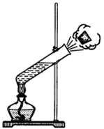
A．力臂 B．热量 C．电功 D．电阻

2．如图所示实验，试管口木塞冲出过程（ ）
A．试管口出现的白雾是水蒸气
B．试管口出现白雾说明水蒸气内能增加
C．水蒸气对木塞做了功，所以水蒸气的内能减少
D．这个过程的能量转化情况与内燃机压缩冲程相同

3．如图甲、乙两种方式匀速提升重为100N的物体，已知滑轮重20N、绳重和摩擦力不计．则（ ）
甲
乙
A．机械效率：η_{甲}＞η_{乙}
B．机械效率：η_{甲}＜η_{乙}
C．手的拉力：F_{甲}＜F_{乙}
D．手的拉力：F_{甲}＝F_{乙}

4．小明利用电能表测量某一家用电器的电功率．当电路中只有这一个用电器连续工作时，测得在1h内，消耗的电能为0.04kW·h，那么这一个用电器是（ ）
A．电饭煲 B．普通白炽灯 C．大平板电视机 D．挂壁式空调机

5．物体A在拉力作用下沿同一水平面匀速运动了一段距离s，如图所示．试比较拉力F₁、F₂及拉力所做的功W₁、W₂的大小（滑轮重，绳重及绳子与滑轮间摩擦不计）（ ）
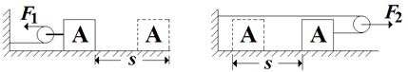
A．W₁=W₂ B． 4W₁=W₂ C．2F₁=F₂ D．F₁=F₂

6．飞机在万米高空飞行时，舱外大气压比舱内气压低．要使舱内获得新鲜空气，必须使用压缩机把空气从舱外压进舱内．在这个过程中，压缩机对空气做功，空气的（ ）
A．温度降低 内能减少 B．温度降低 内能增加
C．温度升高 内能减少 D．温度升高 内能增加

7．一个质量恒定的物体在平衡力的作用下（ ）
A．它的动能一定不变
B．它的重力势能一定不变
C．它的弹性势能一定不变
D．它的内能一定不变
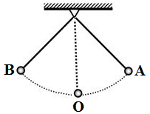
8．一根细长绳的下端系一金属小球，上端固定，制成一个摆，把小球拉离竖直位置松手，使小球从A点经过O点到达B点，如右图所示．如图不考虑空气阻力及其它摩擦，小球在摆动过程中机械能（E）随小球高度（h）变化关系是（ ）
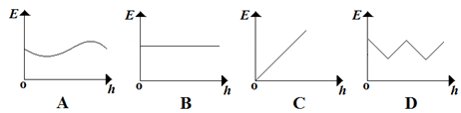

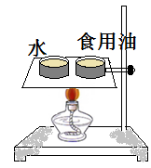
9．在进行“吸热对不同物质的温度变化影响”的探究时，小明用两个完全相同的容器装有质量和初温都相等的水和食用油，用酒精灯均匀加热，装置如图所示．下列说法正确的是（ ）
A．在本实验中，物体吸热多少是由物质的种类决定的
B．实验中，加热相同的时间，末温低的物质比热容较小
C．实验中，食用油吸热升温较快，说明食用油吸热量较多
D．通过该实验可以得出质量相同的不同物质吸收相同热量温度变化不同

10．小阳从下面一些常见物质的比热容表中，分析归纳出几个结论，其中正确的是（ ）
一些常见物质的比热容×10³J/（kg·℃）
水 | 4.2 | 水银 | 0.14 | 玻璃 | 0.84 | 钢铁 | 0.46
冰 | 2.1 | 酒精 | 2.44 | 木材 | 2.4 | 铜 | 0.39
煤油 | 2.1 | 沙石 | 0.92 | 铝 | 0.88 | 铅 | 0.13
蓖麻油 | 1.8 | 干泥土 | 0.84
A．不同物质的比热容都不一样
B．从节能角度考虑，烧开水用铝壶比铁壶好
C．测量小质量物体的温度时适宜用水银温度计
D．在阳光照射下，干泥土比湿泥土升温慢

11．如图所示的电路中，电源电压不变，闭合开关S后，灯L₁、L₂都发光．一段时间后，其中一盏灯突然熄灭，而电流表、电压表的示数不变，产生这一现象的原因可能是（ ）
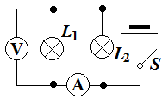
A．灯L₁断路
B．灯L₁短路
C．灯L₂断路
D．灯L₂短路

12．如图，导体A、B是由同种材料做成的，A和B长度相等，但A比B的横截面积大．当S闭合后，在相同时间内，电流通过A、B所做的功 （ ）
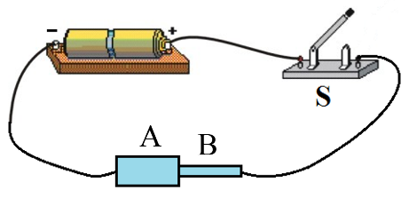
A． W_{A}>W_{B}
B． W_{A}<W_{B}
C． W_{A}=W_{B}
D．无法比较

第二部分非选择题 (共64分)
注意事项：
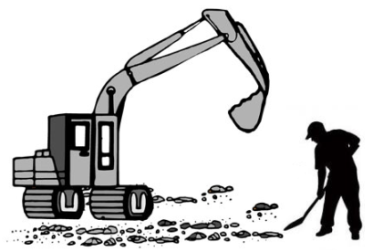
必须用黑色字迹的钢笔或签字笔把答案直接写在答题卡各题目指定区域内的相应位置上. 在本试卷上作答无效.
- 填空作图题（共32分）
13．如图所示，表示挖掘机与人力挖土做功的快慢，我们可以采用：
_______相同，比较__________的方法；
或采用________相同，比较________的方法．

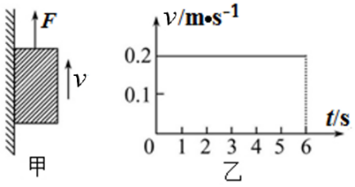
14．如图甲所示，一块质量为0.2kg的铁块被吸附在竖直放置且足够长的磁性平板上，在竖直方向上拉力F=3N的作用下向上运动，铁块运动速度v与时间t的关系图象如图乙所示．则0～6s内拉力F做的功是__________J

15．如图所示，单摆在竖直平面内左右摆动，滚摆在竖直平面内上下往复运动．请回答：
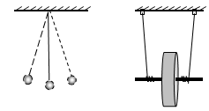
（1）这两个实验可以说明的同一个物理问题是：
________________________________；
（2）在单摆左右摆动和滚摆上下往复运动的过程中，你将会看到它们上升的高度逐渐降低．产生此现象的原因是：_______________________________．

16．在夏季雨天的一次闪电中，若带电云层与地面间电压为3×10⁹V时发生雷击，放电电流为5×10⁶A，放电时间为4×10⁻⁶s，则释放了____________J的电能．若这些电能全部转化为内能，这相当于质量为___________kg的煤完全燃烧释放的能量．（q_{煤}=3×10⁷J/kg）

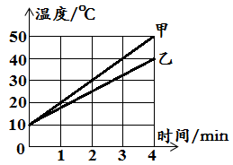
17．为研究不同物质的吸热与温度变化情况，某同学用两个完全相同的电加热器，分别给质量和初温都相同的甲、乙两种液体同时加热，分别记录加热时间和升高的温度，根据记录的数据作出了两种液体的温度随时间变化的图像，如图所示．（不考虑热量损失）
（1）根据图像，某同学认为：“加热相同的时间时，甲升高的温度高一些，这说明甲吸收的热量多一些．”这位同学的判断是否正确？请说明理由：
_______________________________________
（2）如果使甲、乙升高相同的温度，______需要吸收的热量多一些；
（3）如果已知甲的比热容是1.8×10³ J/（kg·℃），则乙的比热容是_____J/（kg·℃）．

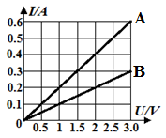
18．通过两电路元件A和B的电流与其两端电压的关系如图，则元件A的电阻为______Ω，将A和B串联后接到某一电源两端，已知电路中电流为0.2A，则电源电压为______V．

19．学习了“杠杆的平衡条件”后，小明想用身边的器材来进行验证，他所用的工具是一把塑料尺、一个圆柱形的水杯、几枚相同的硬币．
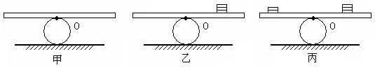
（1）如图甲，将塑料尺放在圆柱形的水杯上，使其在水平位置平衡，则支点O与直尺的重心一定在同一竖直线上．这样做的目的是______________________________
（2）小明把几个硬币叠放在尺子右端，请在乙图中作出使尺子平衡的最小作用力F；
（3）小明往塑料尺另一端放不同数量的同种硬币，发现不能平衡，于是他调整了一下O点的位置，使直尺在水平位置平衡．小刚看到后，马上提出小明的做法是错的．如果是你，在无法增加硬币数量的情况下，你将如何使直尺恢复平衡：_______________；
（4）如图丙，此时塑料尺已经平衡，现将左、右两侧各取下一枚硬币，则塑料尺______端将下沉．

三、解析题（每小题7分，共14分）
20．光敏电阻的特点是有光照射它时阻值变小．如图所示是某小区门口利用光敏电阻设计的行人监控装置，光源射出的远红外激光束穿过通道照射到光敏电阻R_{T}上，当有人通过时，人体将阻挡激光光线的射入．电源电压恒定为12V，R_{T}为光敏电阻，定值电阻R₀ =10Ω，若在0―12s的时间内有两人分别经过通道，每次通过时间为1s，电压表的示数变化规律如图U-t．求：
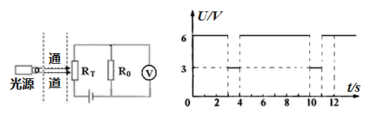
（1）光敏电阻是使用__________制成的（填编号）
A. 半导体材料 B. 导体材料 C.超导体材料 D.绝缘体材料
（2）当有人通过（光敏电阻在无激光照射）时，光敏电阻的阻值R_{T}；
（3）当无人通过时，光敏电阻的功率；

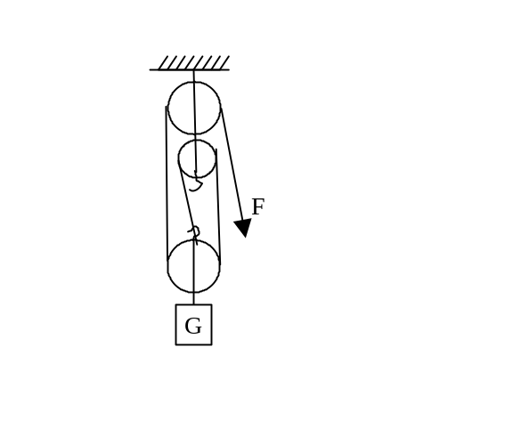
21．某工地用如图所示的滑轮组匀速提升质量为500kg的物体，在绳子自由端下降2.4m的过程中，此时滑轮组的机械效率为80％，求：（g取10N/kg）
（1）滑轮组做的有用功；
（2）拉力F所做的总功；
（3）如果拉力F的功率为2500W，求重物上升的速度．

四、实验探究题（每小题6分，共18分）
22．下面是小明用一根长度一定的橡皮筋、一把足够长的直尺，一块小铁块设计了一个研究重力势能与物体被举高度的关系实验，如图甲所示．
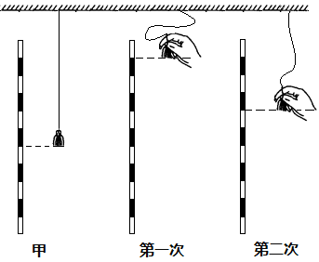
（1）该实验可以通过观察_______________能够比较铁块重力势能的大小；
（2）根据图中情景，小铁块第________次下落的最低点位置较低些；
（3）被举高的小铁块下落到最低点位置时，铁块初始的重力势能转化为__________（填哪个物体）的_____________能；
（4）小明想在此实验基础上继续研究重力势能？大小与物体质量的关系．他应该如何操作？请你简述实验操作步骤．

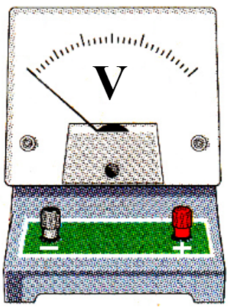
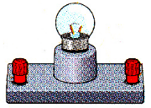
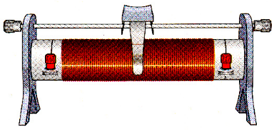
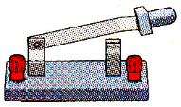
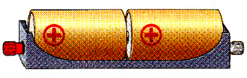
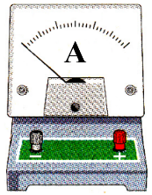
23．实验室购买了一批规格为“2.5V 0.8W”的小灯泡，小明同学在利用其中一只小灯泡做测量电功率的实验，小明同学设计了如图甲所示的电路图．实验中各元件完好，电源电压保持不变．



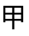

（1）请根据小明设计的电路图把实物图连接完整．
（2）小明同学闭合开关后，发现小灯泡不亮，但电流表、电压表均有示数，接下来他首先应进行的操作是______________（选填字母序号）．
A．检查电路是否断路
B．更换小灯泡
C．移动滑动变阻器的滑片，观察小灯泡是否发光
（3）小明移动滑动变阻器得到了一组电压和电流的数据，填入他自己设计的表格
次数 | 电压U/V | 电流I/A | 电功率P/W | 平均电功率P/W
1 | 2 | 0.34
2 | 2.5 | 0.4
3 | 3 | 0.44
- 请指出这个表格设计不合理的地方_______________________________
- 分析这组数据，小明认为该小灯泡不合格，他判断的理由是_________________．
- 假如生产这种小灯泡钨丝的粗细是一定的，则这个小灯泡内钨丝的长度________（选填“大于”或“小于”）合格产品小灯泡钨丝的长度；

24．小明在烈日当空的海边玩耍，发现沙子烫脚，而海水却很凉．同样，太阳光照射，为什么会出现不同的结果呢？小明想：是不是沙子和海水吸热升温快慢不同呢？于是他从海边取一些沙子和海水带回家进行探究．
小明在两个相同的玻璃杯中分别装上了相同质量的海水和沙子，用一个100W的白炽灯同时照射它们，并用温度计测出它们不同时刻的温度值．记录的数据如下表所示．
照射时间/min |  | 0 | 2 | 4 | 6 | 8 | 10 | 12
温度/℃ | 海水 | 31.0 | 31.6 | 32.1 | 32.5 | 32.8 | 33.0 | 33.1
温度/℃ | 沙子 | 31.0 | 32.5 | 33.8 | 34.8 | 35.8 | 36 | 36.3
（1）小明探究的物理问题是什么？_____________________________________
（2）分析小明探究中收集到的数据，你可以得出什么探究结论？___________
（3）小明发现“夏天海边的沙子烫脚而海水却很凉”，请你从日常生活中或自然中举出一个类似的现象：_______________________________________________

